# TOP 10 đề thi Giữa Học kì 1 Toán 12 (Cánh diều) 2024 có đáp án

Chỉ 150k mua trọn bộ Đề thi Toán 12 Giữa Học kì 1 Cánh diều bản word có lời giải chi tiết:  
B1: Gửi phí vào tài khoản 0711000255837 - NGUYEN THANH TUYEN - Ngân hàng Vietcombank **(QR)**  
B2: Nhắn tin tới zalo Vietjack Official - nhấn vào đây để thông báo và tài liệu.  
Xem thử tài liệu tại đây: Link tài liệu  
**Đề thi Giữa Học kì 1 Toán 12 (Cánh diều) 2024 có đáp án**  
**Sở Giáo dục và Đào tạo ...**  
**Đề thi Giữa kì 1 - Cánh diều**  
**Năm học 2024 - 2025**  
**Môn: Toán 12**  
*Thời gian làm bài: phút*  
**(Đề 1)**  
**PHẦN I. Câu trắc nghiệm nhiều phương án lựa chọn.** Thí sinh trả lời từ câu 1 đến câu 12. Mỗi câu hỏi thí sinh chỉ chọn một phương án.  
**Câu 1.** Cho hàm số y = f(x) liên tục trên ℝ và có đồ thị như sau:   
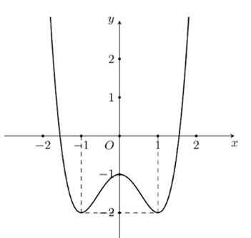  
Phát biểu nào dưới đây là đúng?  
**A.** Hàm số đã cho đồng biến trên khoảng (-1;1).  
**B.** Hàm số đã cho đồng biến trên mỗi khoảng (-∞;-2) và (2;+∞).  
**C.** Hàm số đã cho nghịch biến trên khoảng (0;1).  
**D.** Hàm số đã cho nghịch biến trên khoảng (-1;1).  
**Câu 2.** Cho hàm số y = f(x) xác định và liên tục trên [-2;3] và có bảng xét dấu như sau:  
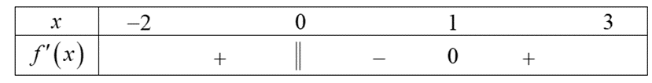  
Hàm số đã cho đạt cực đại tại điểm  
**A.** x = -2.  
**B.** x = 0.  
**C.** x = 1.  
**D.** x = 3.  
**Câu 3.** Cho hàm số y = f(x) liên tục và có bảng biến thiên trên đoạn [-1;3] như hình dưới đây.  
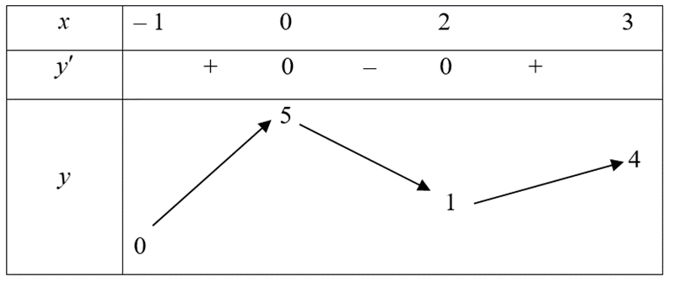   
Gọi M là giá trị lớn nhất của hàm số y = f(x) trên đoạn [-1;3]. Mệnh đề nào trong các mệnh đề sau đây là đúng?  
**A.** M = f(-1).  
**B.** M = f(3).  
**C.** M = f(2).  
**D.** M = f(0).  
**Câu 4.** Cho hàm số y = f(x) có bảng biến thiên như sau:  
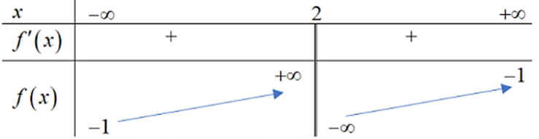  
Đường tiệm cận đứng, tiệm cận ngang của đồ thị hàm số đã cho lần lượt là:  
**A.** x = 2, y = -1.  
**B.** x = -1, y =2.  
**C.** x = -1, y = -1.  
**D.** x = 2, y = 1.  
**Câu 5.** Tiệm cận xiên của đồ thị hàm số y=2x+1−3x+1y=2x+1−(3)/(x+1) là đường thẳng  
**A.** y = 2x.  
**B.** y = 2x - 1.  
**C.** y = 2x + 1.  
**D.** y = x + 1.  
**Câu 6.** Cho hàm số y = f(x) có đồ thị như hình dưới đây.  
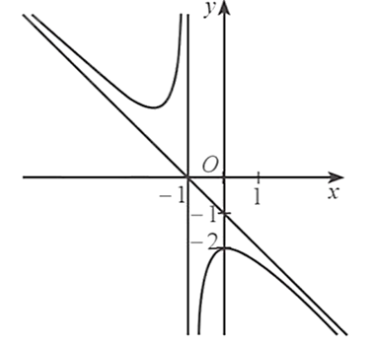  
Tâm đối xứng của đồ thị hàm số có tọa độ là  
**A.** (1;0).  
**B.** (-1;1).  
**C.** (-1;-2).  
**D.** (-1;0).  
**Câu 7.** Cho hình hộp ABCD.A'B'C'D'.  
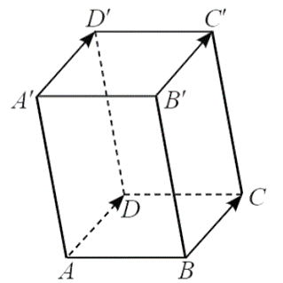  
Khẳng định nào sau đây là **sai**?  
**A.** −−→AD=−−−→A′D′AD→=A^(')D^(')→.  
**B.** −−→AD=−−→BCAD→=BC→.  
**C.** −−−→B′C′=−−→ADB^(')C^(')→=AD→.  
**D.** −−−→B′C′=−−−−→A′D′B^(')C^(')→=−A^(')D^(')→.  
**Câu 8.** Hàm số y=x2−x+9x−1y=(x^(2)−x+9)/(x−1) nghịch biến trên khoảng nào trong các khoảng dưới đây?  
**A.** (-2;4).  
**B.** (-2;1).  
**C.** (-2;+∞).  
**D.** (4;+∞).  
**Câu 9.** Giá trị lớn nhất của hàm số y = x3 -3x + 6 trên đoạn [0;2] bằng  
**A.** 0.  
**B.** 3.  
**C.** 5.  
**D.** 7.  
**Câu 10.** Đường cong trong hình dưới là đồ thị của hàm số nào trong bốn hàm số sau đây?  
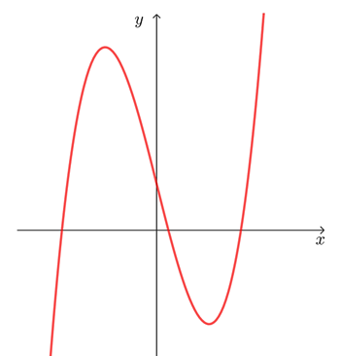  
**A.** y = x3 - 4x + 1.  
**B.** y = x3 + 3x2 + 1.  
**C.** y = x3 - 4x - 1.  
**D.** y = -x3 + 4x + 1.  
**Câu 11.** Cho hàm số y=ax+bcx+dy=(ax+b)/(cx+d) có đồ thị như hình vẽ dưới đây.  
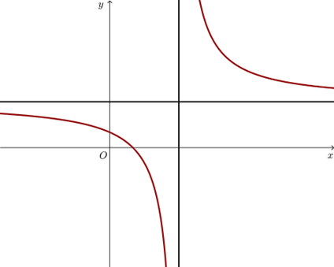  
Khẳng định nào sau đây là đúng?  
**A.** a > 0, b > 0. c > 0, d < 0.  
**B.** a > 0, b < 0. c > 0, d < 0.  
**C.** a > 0, b < 0. c < 0, d < 0.  
**D.** a > 0, b > 0. c < 0, d > 0.  
**Câu 12.** Cho tứ diện ABCD. Gọi M và P lần lượt là trung điểm của các cạnh AB và CD. Đặt −−→AB=→b,−−→AC=→c,−−→AD=→dAB→=b→, AC→=c→, AD→=d→. Khẳng định nào sau đây là đúng?  
**A.** −−→MP=12(→c+→d+→b)MP→=(1)/(2)c→+d→+b→.  
**B.** −−→MP=12(→d+→b−→c)MP→=(1)/(2)d→+b→−c→.  
**C.** −−→MP=12(→c+→b−→d)MP→=(1)/(2)c→+b→−d→.  
**D.** −−→MP=12(→c+→d−→b)MP→=(1)/(2)c→+d→−b→.  
**PHẦN II. Câu trắc nghiệm đúng sai.** Thí sinh trả lời từ câu 1 đến câu 4. Trong mỗi ý a), b), c), d) ở mỗi câu, thí sinh chọn đúng hoặc sai.  
**Câu 1.** Cho hàm số y=f(x)=ax2+bx+cx+ny=fx=(ax^(2)+bx+c)/(x+n) (với a ≠ 0) có đồ thị là đường cong như hình dưới đây.  
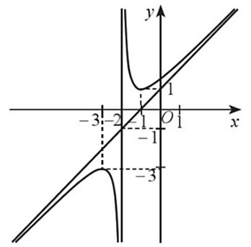  
**a)** Hàm số đã cho nghịch biến trên ℝ\{2}.  
**b)** Hàm số đã cho đạt cực đại tại x = -3; đạt cực tiểu tại x = -1.  
**c)** Tiệm cận đứng của đồ thị hàm số đã cho là đường thẳng y = -2.  
**d)** Công thức xác định hàm số đã cho là y=x2+3x+3x+2y=(x^(2)+3x+3)/(x+2).  
**Câu 2.** Cho hàm số y = f(x) = x3 - 3x2 - 9x + 5.  
**a)** Hàm số đã cho đồng biến trên mỗi khoảng (-∞;-1) và (3;+∞).  
**b)** Giá trị cực đại của hàm số đã cho là -1.  
**c)** Đồ thị hàm số đã cho đi qua các điểm (0;5), (1;-6), (-1;-10).  
**d)** Đường thẳng y = -22 cắt đồ thị hàm số đã cho tại 3 điểm phân biệt.  
**Câu 3.** Cho hình chóp S.ABCD có đáy ABCD là hình bình hành tâm O. G là điểm thỏa mãn −−→GS+−−→GA+−−→GB+−−→GC+−−→GD=→0GS→+GA→+GB→+GC→+GD→=0→. Khi đó:  
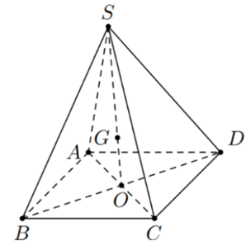  
**a)** −−→AB+−−→BC+−−→CD+−−→DA=−−→SOAB→+BC→+CD→+DA→=SO→.  
**b)** −−→OA+−−→OB+−−→OC+−−→OD=→0OA→+OB→+OC→+OD→=0→.  
**c)** −−→SB+−−→SD=−→SA+−−→SCSB→+SD→=SA→+SC→.  
**d)** −−→GS=3−−→OGGS→=3OG→.  
**Câu 4.** Cho hình lập phương ABCD.A'B'C'D' có cạnh bằng a. Khi đó:   
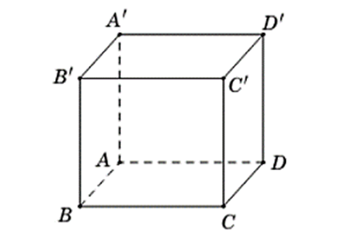  
**a)** −−→B′B−−−→DB=−−→B′DB^(')B→−DB→=B^(')D→.  
**b)** −−→BA+−−→BC+−−→BB′=−−→BDBA→+BC→+BB^(')→=BD→.  
**c)** ∣∣∣−−→BC−−−→BA+−−→C′A∣∣∣=2aBC→−BA→+C^(')A→=2a.  
**d)** Với M, N lần lượt là trung điểm của AD,BB' thì cos(−−−→MN,−−→AC′)=√23cosMN→,  AC^(')→=(√(2))/(3).  
**PHẦN III. Câu trắc nghiệm trả lời ngắn.** Thí sinh trả lời từ câu 1 đến câu 6.  
**Câu 1.** Cho a ≠ 0, b2 - 3ac > 0. Hàm số y = ax3 + bx2 + cx + d có tất cả bao nhiêu điểm cực trị?  
**Câu 2.** Cho hàm số f(x)=m√x−1fx=m√(x−1) với m là tham số thực. Gọi m1, m2 là hai giá trị của m thỏa mãn min[2;5]f(x)+max[2;5]f(x)=m2−10min2; 5fx+max2; 5fx=m^(2)−10. Giá trị của biểu thức m1 + m2 bằng bao nhiêu?  
**Câu 3.** Cho hình hộp ABCD.A'B'C'D'. Tìm giá trị thực của k thỏa mãn đẳng thức −−→AC+−−→BA′+k(−−→DB+−−→C′D)=→0AC→+BA^(')→+kDB→+C^(')D→=0→.  
**Câu 4.** Một người đàn ông muốn chèo thuyền ở vị trí A tới điểm B về phía hạ lưu bờ đối diện, càng nhanh càng tốt, trên một bờ sông thẳng rộng 3 km (như hình vẽ). Anh có thể chèo thuyền của mình trực tiếp qua sông để đến C và sau đó chạy đến B, hay có thể chèo trực tiếp đến B, hoặc anh ta có thể chèo thuyền đến một điểm D giữa C và B và sau đó chạy đến B. Biết anh ấy có thể chèo thuyền 6 km/h, chạy 8 km/h và quãng đường BC = 8 km. Biết tốc độ của dòng nước là không đáng kể so với tốc độ chèo thuyền của người đàn ông. Khoảng thời gian ngắn nhất để người đàn ông đến B là bao nhiêu giờ (làm tròn kết quả đến hàng phần mười)?  
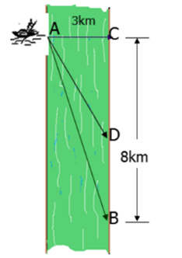  
**Câu 5.** Cho một tấm nhôm hình vuông cạnh 12 cm, người ta cắt ở bốn góc bốn hình vuông bằng nhau, mỗi hình vuông có cạnh bằng x (cm), rồi gập tấm nhôm lại để được một cái hộp có dạng hình hộp chữ nhật không có nắp (tham khảo hình vẽ).  
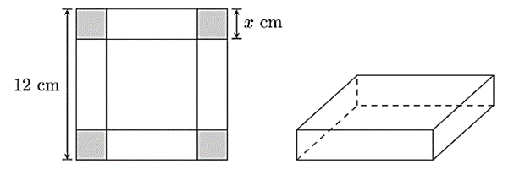  
Giá trị của x bằng bao nhiêu centimét để thể tích của khối hộp đó là lớn nhất?  
**Câu 6.** Một chiếc đèn tròn được treo song song với mặt phẳng nằm ngang bởi ba sợi dây không dãn xuất phát từ điểm O trên trần nhà và lần lượt buộc vào ba điểm A, B, C trên đèn tròn sao cho các lực căng −→F1,−→F2,−→F3F_(1)→, F_(2)→, F_(3)→ lần lượt trên mối dây OA, OB, OC đôi một vuông góc với nhau và ∣∣∣−→F1∣∣∣=∣∣∣−→F2∣∣∣=∣∣∣−→F3∣∣∣=15F_(1)→=F_(2)→=F_(3)→=15 (N) (như hình vẽ). Trọng lượng của chiếc đèn tròn đó là bao nhiêu Newton (làm tròn kết quả đến hàng đơn vị)?  
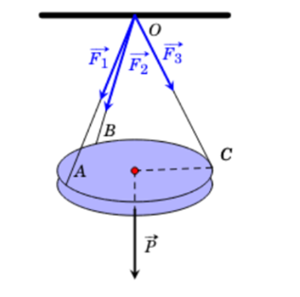  
**----------HẾT----------**  
................................  
................................  
................................